CENTRO ESTADUAL DE EDUCAÇÃO TECNOLÓGICA PAULA SOUZA
FACULDADE DE TECNOLOGIA DE LINS PROF. ANTONIO SEABRA
CURSO SUPERIOR DE TECNOLOGIA EM ANÁLISE E DESENVOLVIMENTO DE SISTEMAS

RICHARD DE OLIVEIRA BARRA JUNIOR
GUSTAVO WILLIAN GODOY DA SILVA
MATHEUS SOARES GOMES
MARCELO CARDOSO VENDRAME

SISTEMA WEB PARA GESTÃO DE PESQUISAS POR QUESTIONÁRIOS
Lista de Requisitos - Backlog Inicial

LINS/SP
1º SEMESTRE/2026

SUMÁRIO
1. INTRODUÇÃO .......................................................................................... 4
2. ÉPICO 1 - GESTÃO DE ACESSO E PERFIS ............................................. 4
3. ÉPICO 2 - GESTÃO DE PESQUISAS E CATEGORIAS .............................. 6
4. ÉPICO 3 - QUESTIONÁRIOS E PERGUNTAS ........................................... 8
5. ÉPICO 4 - GERAÇÃO E DISTRIBUIÇÃO DE SENHAS ............................. 11
6. ÉPICO 5 - COLETA DE RESPOSTAS ..................................................... 15
7. ÉPICO 6 - MONITORAMENTO E RELATÓRIOS ...................................... 19
8. BACKLOG RESUMIDO PRIORIZADO ..................................................... 20
REFERÊNCIAS ........................................................................................... 20

1. INTRODUÇÃO
O backlog inicial é uma lista organizada e priorizada das funcionalidades necessárias para o desenvolvimento do Sistema Web para Gestão de Pesquisas por Questionários. Ele serve como base para orientar o planejamento da equipe, relacionando épicos, histórias de usuário, prioridades e critérios de aceitação.
Este documento foi elaborado a partir dos requisitos funcionais, requisitos de segurança e do módulo de geração de senhas em VisualG desenvolvido no projeto interdisciplinar. O foco do sistema é permitir a criação de pesquisas, a aplicação de questionários anônimos por senha única e a geração de relatórios para análise dos resultados.
Cada item do backlog segue a estrutura:
• ID;
• História do usuário;
• Prioridade;
• Requisitos relacionados;
• Critérios de aceitação.
2. ÉPICO 1 - GESTÃO DE ACESSO E PERFIS
Não há diagrama de caso de uso disponível no material enviado para este épico.
US01 – Autenticar usuários administrativos
Como Administrador, Coordenador/Pesquisador ou Responsável pela Distribuição das Senhas,
quero realizar login no sistema,
para acessar apenas as funcionalidades permitidas ao meu perfil.
Prioridade: Alta.
Requisito(s) relacionado(s): RS01, RS03, RS08, RS15.
Critérios de aceitação:
• Deve exigir e-mail ou usuário e senha para acesso administrativo.
• Deve bloquear o acesso a páginas administrativas sem autenticação.
• Deve armazenar senhas administrativas com hash seguro.
• Deve encerrar a sessão após período de inatividade.

US02 – Controlar permissões por perfil
Como Administrador,
quero gerenciar permissões dos usuários,
para garantir que cada perfil acesse somente as funcionalidades autorizadas.
Prioridade: Alta.
Requisito(s) relacionado(s): RS02, RS09, RS13.
Critérios de aceitação:
• Deve diferenciar os perfis Administrador, Coordenador/Pesquisador e Responsável pela Distribuição das Senhas.
• Deve impedir alterações de dados por usuários sem permissão.
• Deve registrar ações administrativas importantes.
• Deve permitir ao Administrador manter o controle geral da plataforma.

3. ÉPICO 2 - GESTÃO DE PESQUISAS E CATEGORIAS
Diagramas de caso de uso disponíveis para este épico:
Diagrama RF01 - Cadastrar pesquisa
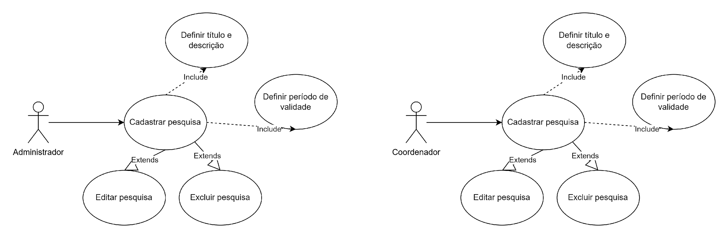

Diagrama RF02 - Gerenciar categorias de participantes
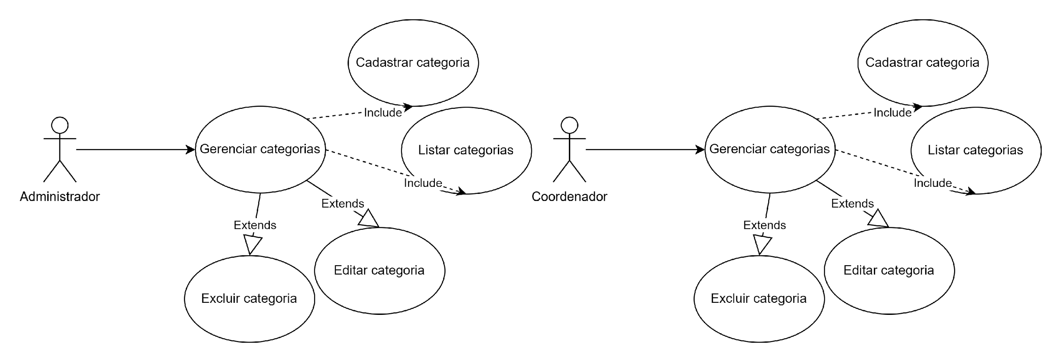

US03 – Cadastrar pesquisa
Como Administrador ou Coordenador/Pesquisador,
quero cadastrar uma nova pesquisa,
para iniciar um processo de coleta de dados institucional.
Prioridade: Alta.
Requisito(s) relacionado(s): RF01, RS12.
Critérios de aceitação:
• Deve permitir informar título e descrição da pesquisa.
• Deve permitir definir data de início e data de encerramento.
• Deve validar campos obrigatórios antes de salvar.
• Deve impedir período de validade inválido.
• Deve salvar a pesquisa no banco de dados.

US04 – Gerenciar categorias de participantes
Como Administrador ou Coordenador/Pesquisador,
quero cadastrar e manter categorias de participantes,
para organizar questionários e senhas por grupos, como alunos, docentes e funcionários.
Prioridade: Alta.
Requisito(s) relacionado(s): RF02, RS12.
Critérios de aceitação:
• Deve permitir cadastrar categoria de participante.
• Deve permitir listar categorias cadastradas.
• Deve permitir editar categorias existentes.
• Deve permitir excluir categorias não vinculadas a pesquisas ou questionários.
• Deve impedir duplicidade de categorias com o mesmo nome.

4. ÉPICO 3 - QUESTIONÁRIOS E PERGUNTAS
Diagramas de caso de uso disponíveis para este épico:
Diagrama RF03 - Criar questionário
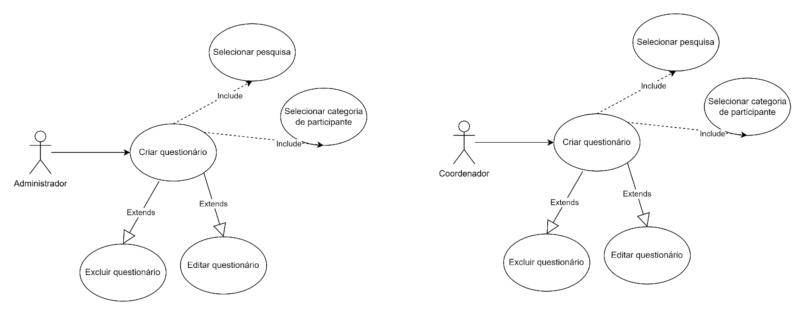

Diagrama RF04 - Cadastrar perguntas
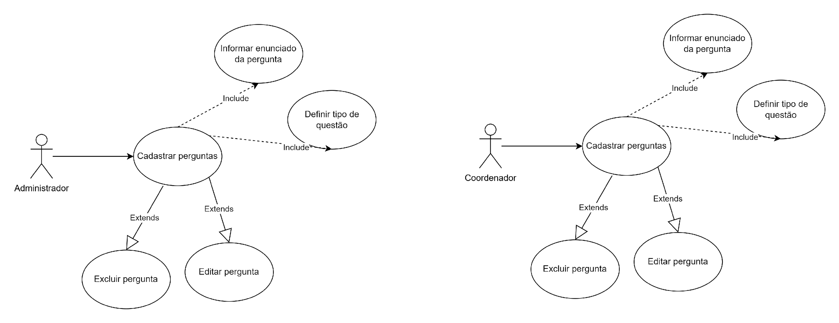

Diagrama RF05 - Definir tipo de questão
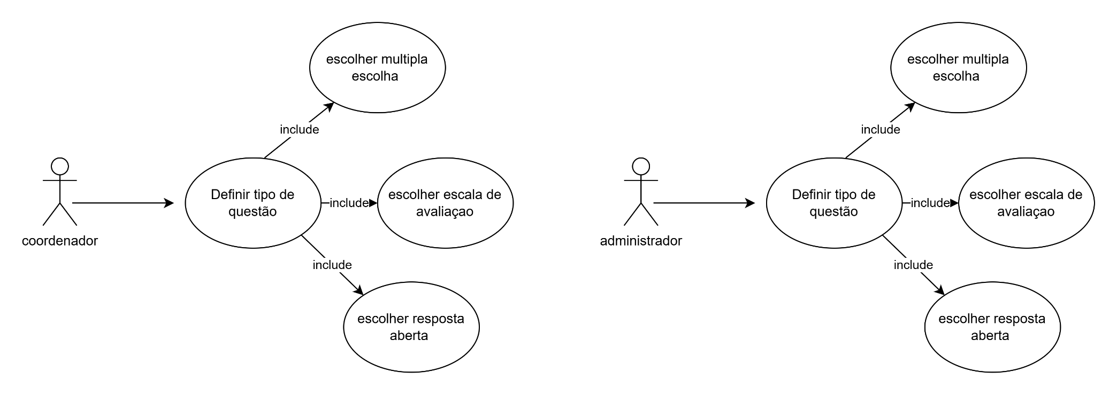

US05 – Criar questionário
Como Administrador ou Coordenador/Pesquisador,
quero criar questionários vinculados a uma pesquisa e categoria,
para coletar informações específicas de cada grupo de participantes.
Prioridade: Alta.
Requisito(s) relacionado(s): RF03, RS12.
Critérios de aceitação:
• Deve permitir selecionar a pesquisa relacionada.
• Deve permitir selecionar a categoria de participante.
• Deve validar se pesquisa e categoria foram informadas.
• Deve salvar o questionário no banco de dados.
• Deve permitir posterior inclusão de perguntas.

US06 – Cadastrar perguntas
Como Administrador ou Coordenador/Pesquisador,
quero adicionar perguntas aos questionários,
para definir quais informações serão coletadas dos respondentes.
Prioridade: Alta.
Requisito(s) relacionado(s): RF04, RS09, RS12.
Critérios de aceitação:
• Deve permitir informar o enunciado da pergunta.
• Deve permitir definir se a pergunta é obrigatória ou opcional.
• Deve validar perguntas sem enunciado.
• Deve salvar as perguntas no questionário correspondente.
• Deve permitir edição posterior, conforme permissões do usuário.

US07 – Definir tipo de questão
Como Administrador ou Coordenador/Pesquisador,
quero definir o tipo de cada pergunta,
para configurar a forma correta de resposta no questionário.
Prioridade: Alta.
Requisito(s) relacionado(s): RF05, RS12.
Critérios de aceitação:
• Deve oferecer tipos como múltipla escolha, escala de avaliação e resposta aberta.
• Deve exigir alternativas quando o tipo for múltipla escolha.
• Deve validar se o tipo de questão foi selecionado.
• Deve salvar o tipo da questão junto à pergunta.
• Deve impedir respostas incompatíveis com o tipo configurado.

5. ÉPICO 4 - GERAÇÃO E DISTRIBUIÇÃO DE SENHAS
Diagramas de caso de uso disponíveis para este épico:
Diagrama RF06 - Gerar senhas anônimas
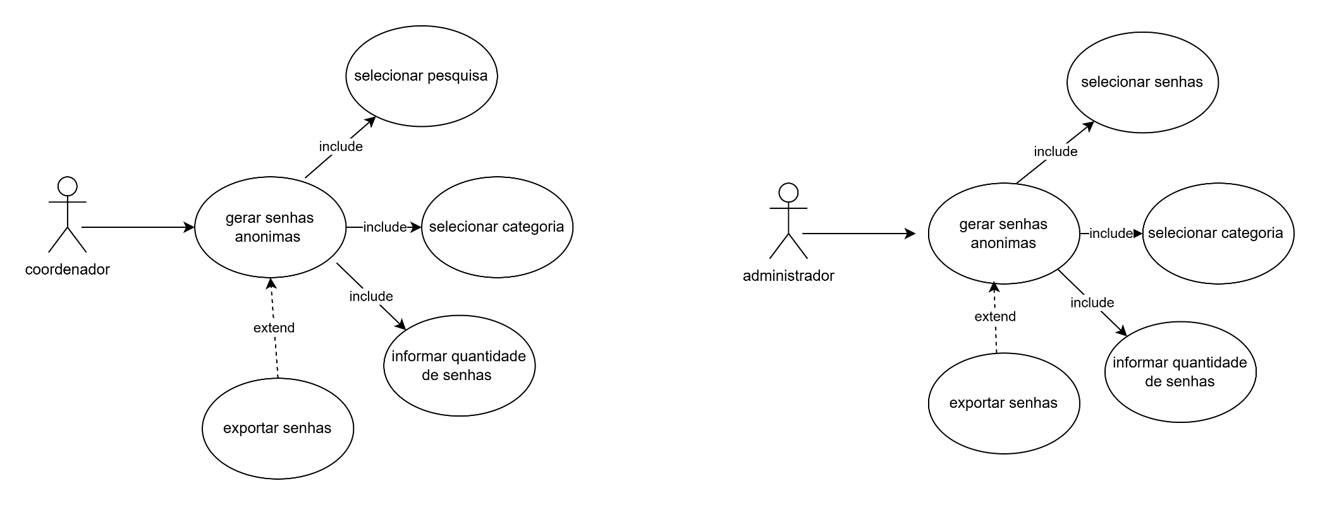

Diagrama RF07 - Exportar senhas
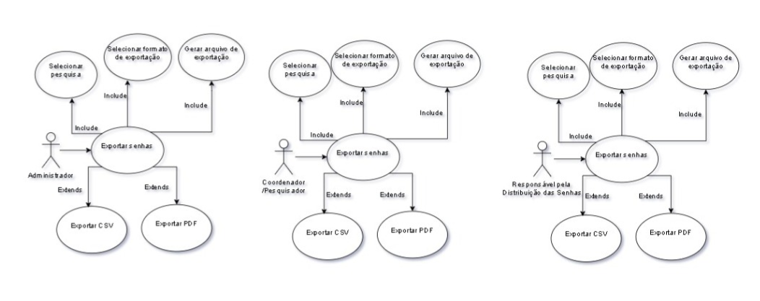

US08 – Gerar senhas anônimas
Como Administrador ou Coordenador/Pesquisador,
quero gerar lotes de senhas anônimas para uma pesquisa,
para permitir que os respondentes acessem o questionário sem identificação direta.
Prioridade: Alta.
Requisito(s) relacionado(s): RF06, RS04, RS05, RS06, RS12.
Critérios de aceitação:
• Deve permitir selecionar pesquisa e categoria de participante.
• Deve permitir informar a quantidade de senhas a serem geradas.
• Deve validar quantidade maior que zero.
• Deve gerar senhas aleatórias, únicas e difíceis de adivinhar.
• Deve registrar o lote de senhas no banco de dados.
• Cada senha deve permitir apenas uma resposta.

Algoritmo desenvolvido na disciplina de Algoritmos
O módulo em VisualG utilizado como base gera dez senhas, valida a categoria P, A ou F, utiliza vetor para armazenamento e sorteia sete caracteres após o primeiro caractere obrigatório da categoria. No sistema web, essa lógica será adaptada para gerar lotes de senhas por pesquisa e categoria.
algoritmo "gerador_de_senhas_por_categoria"
var
senhas: vetor[1..10] de caractere
caracteresPermitidos, categoria, senhaAtual: caractere
i, j, posicao: inteiro
inicio
caracteresPermitidos <- "ABCDEFGHIJKLMNOPQRSTUVWXYZ0123456789@!#"
para i de 1 ate 10 faca
repita
escreval("")
escreval("Geracao da senha ", i, " de 10")
escreval("Informe a categoria do usuario:")
escreva("P - Professor, A - Aluno ou F - Funcionario: ")
leia(categoria)
categoria <- maiusc(categoria)
se (categoria <> "P") e (categoria <> "A") e (categoria <> "F") entao
escreval("Categoria invalida. Digite somente P, A ou F.")
fimse
ate (categoria = "P") ou (categoria = "A") ou (categoria = "F")
senhaAtual <- categoria
para j de 1 ate 7 faca
posicao <- randi(39) + 1
senhaAtual <- senhaAtual + copia(caracteresPermitidos, posicao, 1)
fimpara
senhas[i] <- senhaAtual
escreval("Senha gerada: ", senhas[i])
fimpara
escreval("")
escreval("LISTA FINAL DAS 10 SENHAS GERADAS")
para i de 1 ate 10 faca
escreval(i, " - ", senhas[i])
fimpara
fimalgoritmo
Figura 5.1 - Fluxograma do módulo de geração de senhas
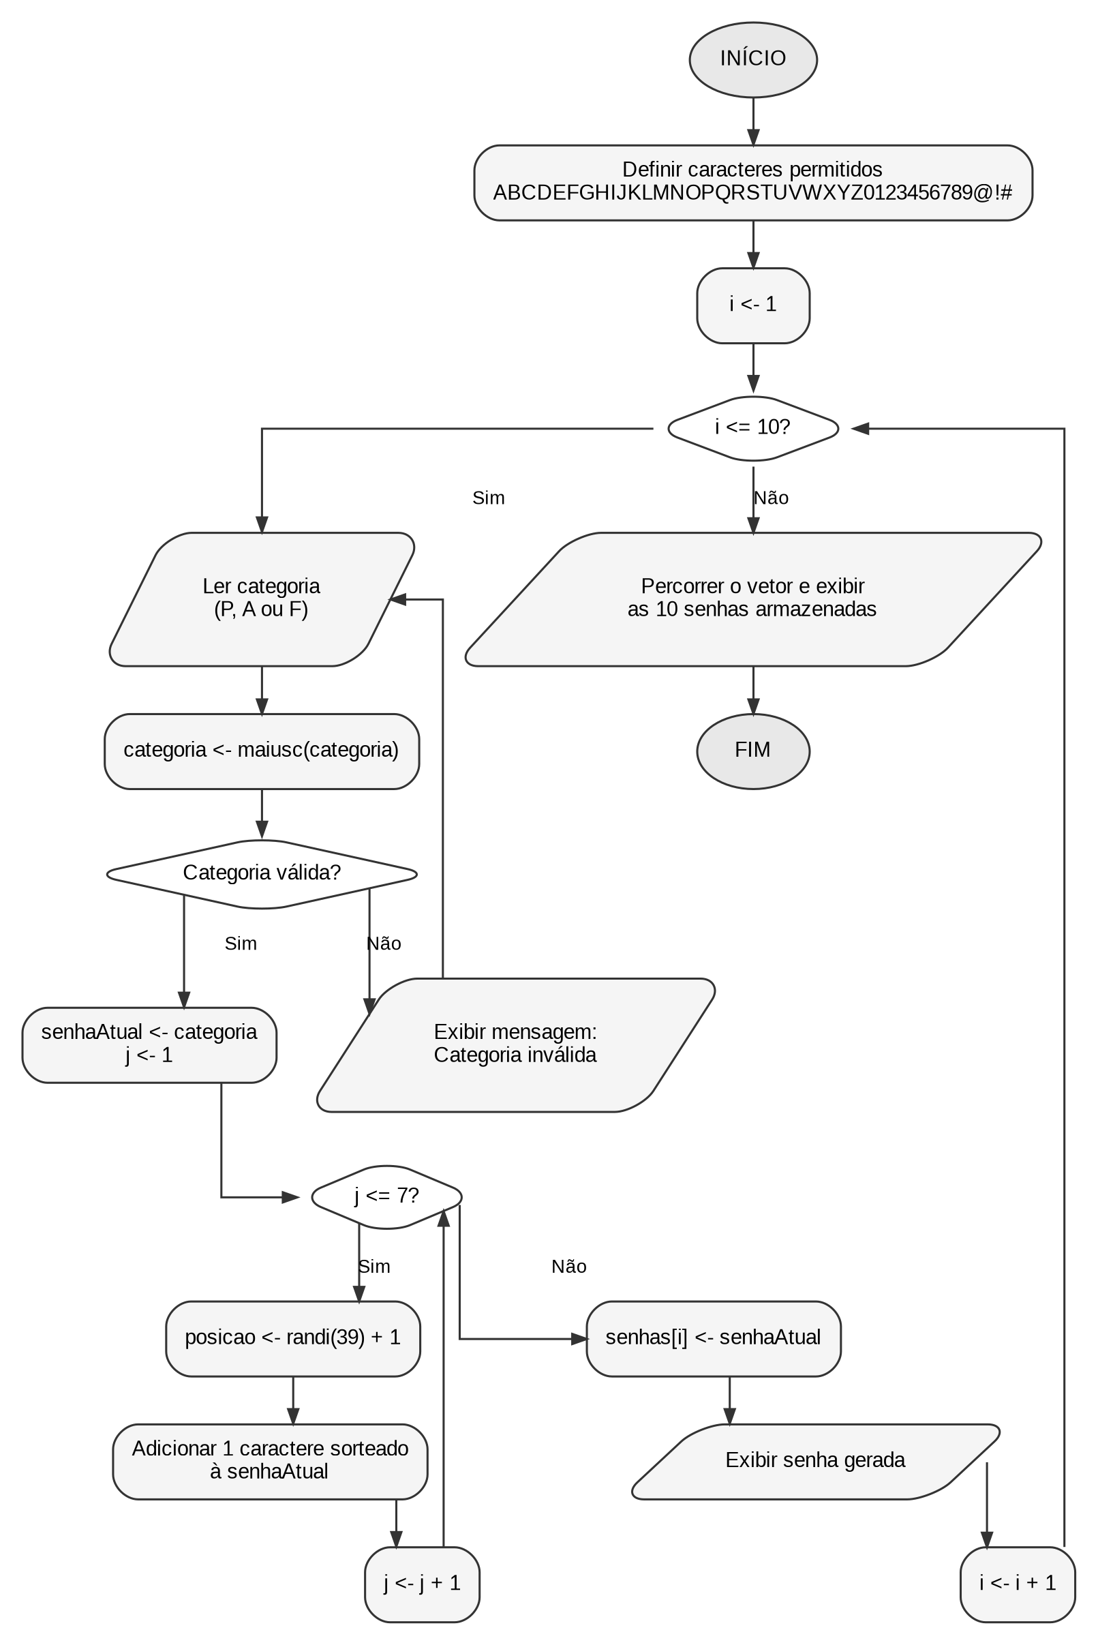
Fonte: Elaborado com base no projeto interdisciplinar de geração de senhas, 2026.
US09 – Exportar senhas
Como Administrador, Coordenador/Pesquisador ou Responsável pela Distribuição das Senhas,
quero exportar lotes de senhas,
para distribuir as senhas aos participantes da pesquisa.
Prioridade: Alta.
Requisito(s) relacionado(s): RF07, RS02, RS14.
Critérios de aceitação:
• Deve permitir selecionar uma pesquisa ou lote de senhas.
• Deve permitir exportar em PDF ou CSV.
• Deve impedir exportação quando não houver senhas geradas.
• Deve disponibilizar o arquivo para download.
• Deve permitir acesso apenas a usuários autorizados.

6. ÉPICO 5 - COLETA DE RESPOSTAS
Diagramas de caso de uso disponíveis para este épico:
Diagrama RF08 - Acessar pesquisa com senha
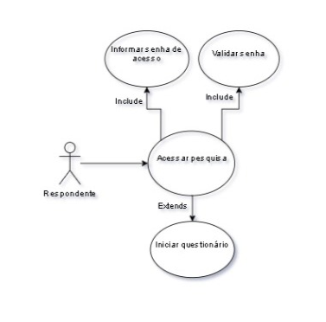

Diagrama RF09 - Validar senha de acesso
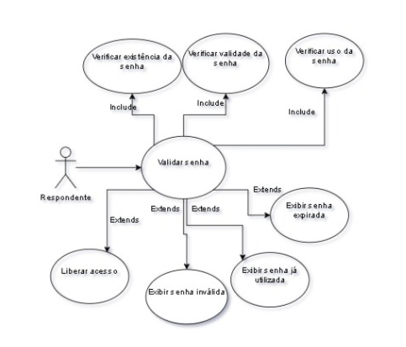

US10 – Acessar pesquisa com senha
Como Respondente,
quero acessar a pesquisa por meio de uma senha anônima,
para responder ao questionário sem revelar minha identidade.
Prioridade: Alta.
Requisito(s) relacionado(s): RF08, RF09, RS06, RS07.
Critérios de aceitação:
• Deve exibir campo para informar a senha.
• Deve impedir acesso sem senha informada.
• Deve encaminhar a senha para validação.
• Deve liberar o questionário somente quando a senha for válida.
• Deve exibir mensagem em caso de senha rejeitada.

US11 – Validar senha de acesso
Como Respondente,
quero ter minha senha validada pelo sistema,
para acessar somente pesquisas disponíveis e evitar respostas duplicadas.
Prioridade: Alta.
Requisito(s) relacionado(s): RF09, RS05, RS07.
Critérios de aceitação:
• Deve verificar se a senha existe.
• Deve verificar se pertence à pesquisa correta.
• Deve verificar se a pesquisa está dentro do período de validade.
• Deve verificar se a senha ainda não foi utilizada.
• Deve bloquear acesso com senha inválida, vencida ou já usada.

US12 – Responder questionário
Como Respondente,
quero visualizar e responder às perguntas da pesquisa,
para participar da coleta de dados de forma simples e anônima.
Prioridade: Alta.
Requisito(s) relacionado(s): RF10, RS12.
Critérios de aceitação:
• Deve exibir as perguntas do questionário.
• Deve permitir preencher respostas conforme o tipo de questão.
• Deve validar perguntas obrigatórias.
• Deve informar respostas pendentes antes do envio.
• Deve permitir envio após validação.

US13 – Registrar respostas
Como Respondente,
quero ter minhas respostas registradas pelo sistema,
para concluir minha participação na pesquisa.
Prioridade: Alta.
Requisito(s) relacionado(s): RF11, RS06, RS12.
Critérios de aceitação:
• Deve armazenar as respostas no banco de dados.
• Deve associar as respostas à pesquisa correta.
• Não deve associar respostas diretamente à identidade do respondente.
• Deve exibir confirmação após registro.
• Deve tratar falhas de salvamento.

US14 – Impedir reutilização de senha
Como Respondente,
quero ter minha senha marcada como utilizada após o envio,
para garantir que cada senha permita apenas uma resposta.
Prioridade: Alta.
Requisito(s) relacionado(s): RF12, RS05.
Critérios de aceitação:
• Deve marcar a senha como utilizada após o registro das respostas.
• Deve impedir novo acesso com senha já utilizada.
• Não deve marcar a senha como utilizada se as respostas não forem registradas.
• Deve exibir mensagem quando a senha já tiver sido usada.
• Deve proteger a integridade do processo de coleta.

7. ÉPICO 6 - MONITORAMENTO E RELATÓRIOS
Não há diagrama de caso de uso disponível no material enviado para este épico.
US15 – Monitorar participação
Como Administrador ou Coordenador/Pesquisador,
quero acompanhar a participação nas pesquisas,
para verificar o andamento da coleta de dados.
Prioridade: Média.
Requisito(s) relacionado(s): RF13.
Critérios de aceitação:
• Deve exibir total de senhas geradas.
• Deve exibir total de senhas utilizadas.
• Deve exibir total de respostas recebidas.
• Deve calcular percentual de participação.
• Deve permitir acompanhamento por pesquisa e categoria.

US16 – Gerar relatórios estatísticos
Como Administrador ou Coordenador/Pesquisador,
quero visualizar relatórios com gráficos e indicadores,
para analisar os resultados das pesquisas.
Prioridade: Média.
Requisito(s) relacionado(s): RF14, RS14.
Critérios de aceitação:
• Deve permitir selecionar a pesquisa desejada.
• Deve buscar as respostas registradas.
• Deve processar os dados coletados.
• Deve gerar gráficos e indicadores estatísticos.
• Deve informar quando não houver dados suficientes.

US17 – Exportar resultados
Como Administrador ou Coordenador/Pesquisador,
quero exportar os resultados da pesquisa,
para documentar os dados coletados e permitir análises externas.
Prioridade: Média.
Requisito(s) relacionado(s): RF15, RS13, RS14.
Critérios de aceitação:
• Deve permitir exportar resultados em PDF ou CSV.
• Deve impedir exportação de relatórios sem dados.
• Deve disponibilizar o arquivo para download.
• Deve permitir acesso apenas a usuários autorizados.
• Deve registrar a ação de exportação.

8. BACKLOG RESUMIDO PRIORIZADO
ID | História de usuário | Prioridade
US01 | Autenticar usuários administrativos | Alta
US02 | Controlar permissões por perfil | Alta
US03 | Cadastrar pesquisa | Alta
US04 | Gerenciar categorias de participantes | Alta
US05 | Criar questionário | Alta
US06 | Cadastrar perguntas | Alta
US07 | Definir tipo de questão | Alta
US08 | Gerar senhas anônimas | Alta
US09 | Exportar senhas | Alta
US10 | Acessar pesquisa com senha | Alta
US11 | Validar senha de acesso | Alta
US12 | Responder questionário | Alta
US13 | Registrar respostas | Alta
US14 | Impedir reutilização de senha | Alta
US15 | Monitorar participação | Média
US16 | Gerar relatórios estatísticos | Média
US17 | Exportar resultados | Média

REFERÊNCIAS
FACULDADE DE TECNOLOGIA DE LINS PROF. ANTONIO SEABRA. Projeto interdisciplinar com atividades de curricularização da extensão: desenvolvimento de algoritmo para geração de senhas aleatórias por categoria de usuário. Lins, 2026. Material da atividade.
NICOLÓDI, Antonio Carlos. VisualG 3.0. SourceForge, 2020. Disponível em: https://sourceforge.net/projects/visualg30/. Acesso em: 10 jun. 2026.
VISUALG WEB. Sorteios (RandI). Disponível em: https://visualg.com.br/aprender/visualg/aleatoriedade/. Acesso em: 10 jun. 2026.

